КАЛЕНДАРЬ ГОРОДСКОЙ ВОСПИТАТЕЛЬНОЙ АКЦИИ
«Культурный код юного липчанина»

Сроки | Наименование деятельности | Участники | Сроки
Старт городской  воспитательной  акции  «Культурный код  юного липчанина» | Старт Акции. День единых действий. | 1-11 кл.  Совет Лидеров | 22 сентября
 | Конкурс логотипов городской воспитательной акции «Культурный код липчанина» | 1-11 кл.  Учитель ИЗО, кл. руководители. | 15-30 сентября
Обычаи и традиции  Липецкой земли,  которые должен  знать каждый. | Творческий проект «Промыслы и ремёсла Липецкого края» | 5 кл.  Учитель ИЗО, руководители кружков, кл. руководители | Октябрь
 | Осенняя Ярмарка Мастеров | 1-8 кл.Учителя начальной школы, Совет дружины | Октябрь
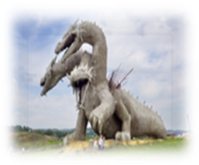  Памятные места  Липецкой земли | Экскурсии в музеи школ г. Липецка  Виртуальный проект «Экскурсии по городу» | 5-10кл. Кл.руководители | Ноябрь
 | Интернет – проект «Мой Липецк» | 1 -11 кл.Кл.руководители, Совет лидеров | Ноябрь
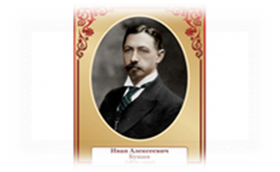  Выдающиеся люди  Липецкой Земли | Исследовательский проект  «Город – это люди». Выставка «Лица города» (знаменитые выпускники школы, известные люди разных профессий). | 4-10кл.,  Кл.  руководители | Декабрь
 | Проект РДШ «Классные встречи» ( ко Дню героев Отечества). | 1-11 кл. Учителя истории, кл. руководители | Декабрь
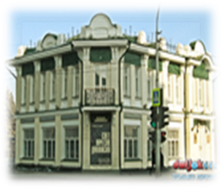  Изобразительное  искусство  Липецкой земли | «Я вхожу в мир искусства» (посещение выставок в областной картинной галерее, в Доме- музее Сорокина и др.) 1-11кл. | 1-11 кл.кл.  руководи  тели | Январь
Произведения  литературы,  которые должен  знать каждый липчанин | Участие в мероприятиях к Международному дню книгодарения. | 1-11 кл.Совет лидеров РДШ, кл. руководители | 14 Февраля
 | Час внеклассного чтения «Читаю любимую книгу» | 1-11 кл.Учителя литературы, кл.руководители. | Февраль
 | Конкурс инсценированной басни. | 5-6 кл.учителя литературы, кл.руководители. | Февраль
Архитектура  Липецкой земли.  Музыка Липецкой земли. | Проект «Классные встречи» (встреча с артистами Липецкой филармонии). | 1-7 кл.,  кл.руководители | Март
 | Битва хоров «Песни о Липецкой земле». | 5-7 кл., Жукова Т.Г., Афанасьева Н.Н., Учителя музыки | Март
События,  ставшие знаковыми  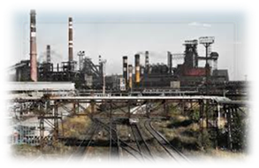  для Липецкой земли | Посвящение четвероклассников в пионеры в Липецком авиацентре. Встреча с героями – летчиками. | 4 кл., Совет  дружины, кл.руководители. | 9 апреля
 | Устный журнал «Из истории Липецкой области» | 1-11 кл., учителя истории, кл.руководители | Апрель
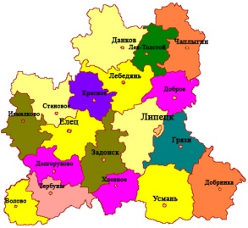  Династии,  Прославившие  Липецкую область | День единых действий. Концертная программа «Песни Победы» | 1-11 кл., Совет  Лидеров,  кл.руководители | 6-7 мая
 | День единых действий. Финал акции. | 1-11кл., Совет Лидеров, кл.руководители | 17-18 мая

